TRANSPORTAVIMO DĖŽĖS
TECHNINĖ SPECIFIKACIJA

Eil. Nr. | Paslaugos pavadinimas | Mato vnt.
1. | 1. Transportavimo dėžė | vnt.
1. | BVPŽ kodas – 34000000-7 | vnt.
1. | - Tiekėjo prekė turi būti nauja;  - Medžiaga: plastikas (kopolimero polipropileno struktūrinė derva);  - Dėžė turi turėti dangtį kurio aukštis yra 60 mm. (±15 mm.);  - Dėžė turi būti su ištraukiama rankena;  - Dėžė turi turėti transportavimo ratukus;  - Dėžės uždarymas turi būti su metaliniu arba tvirtu, atspariu poveikiams plastikiniu skląsčiu;  - Dėžė turi būti apsaugota nuo dulkių ir vandens purslų;  - Spalva juoda;  - Dėžės išoriniai išmatavimai:  ilgis: 860 mm. (±40 mm.);  plotis: 560 mm. (±40 mm.);  gylis: 460 mm. (±30 mm.)  Pageidaujamas arba lygiavertis pavyzdys:  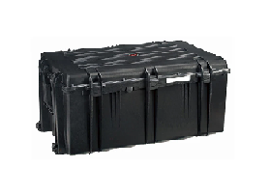  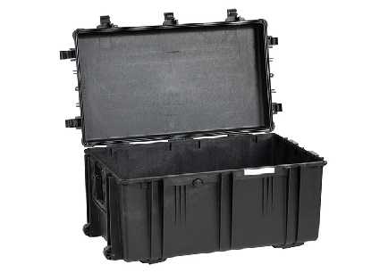 | vnt.

